2026年宜春学院学生学士学位课程考试
青书学堂考试平台双机位操作流程

*模拟考试时间：2026年5月15日
*正式考试时间：2026年5月16日

各专业加试的三门课程安排在一天内进行，上午场、下午场

时间安排：（模拟考试）2026年5月15日上午09:30－11:00
（课程一）2026年5月16日上午09:00－10:30
（课程二）2026年5月16日下午14:00－15:30
（课程三）2026年5月16日下午16:00－17:30

*注意：
1.考生应选择安静、光线充足、独立的空间独自参加考试，不得在公共场所（如公共教室、图书馆、咖啡馆、公共办公室、网吧等）进行考试，考试全过程严格禁止其他人员出入考试场所。
2.注意仪容干净整洁，不得佩戴口罩、墨镜、帽子、夸张的眼镜等饰品，以免形象与报名照差异过大，被判定有替考嫌疑。
3.考生桌面严禁摆放和考试无关的物品。
4.考试需要在进入考试进行考生身份验证，并且在整个考试过程中进行全程监控，不定时抓拍，为确保摄像头正常使用，考生需要授权网站使用您的摄像头，请在浏览器弹出权限请求时，选择“允许”访问摄像头和麦克风。
5.考试过程中考生禁止使用耳机、耳麦，必须使用外放音响。
6.考试期间全程使用摄像头，需确保电脑摄像头可正常工作，使用全程必须无遮挡。
7.考试开始前30分钟，请提前实名登录腾讯会议客户端，进入会议室打开摄像头与语音并摆放到第二视角侧后方机位（即侧后方45°），应确保考试电脑屏幕、键盘、双手、全身（注意手和键盘不要被身体遮挡）和桌面可见，保证考试区域光线均匀充足，避免监控画面过暗或过亮。
8.开考前5分钟，请考生使用第二机位监控（腾讯会议）对考场环视一周，保证能清晰地拍摄到考场座位、电脑、房间内情况，以及无其他人在场等。
9.不按要求摆放手机、不听指令的考生，经监考老师警告三次，仍不合格的，视为作弊，系统将强制收卷。
10.正式考试期间，保证考试所用相关设备有充足电量。移动设备（如手机、平板）建议连接好充电器以防断电。如出现断电、断网等突发情况影响考试的，不予补考，责任由考生自行承担。
11.考试过程中及考试结束后，学校将统一对考生考中的异常、违纪、作弊行为进行审核，如核实发现存在违规违纪、作弊行为，本次考试成绩无效。

腾讯会议第二机位操作指南

（一）下载并登录

点击链接（meeting.tencent.com/download.html）或应用商店搜索下载“腾讯会议”后登录，登录账号后在【我的】-【我的资料】里修改名称为学号+姓名。
- 进入监考会议室

1.点击“加入会议”，输入每场考试监考会议室会议号（在通知内查看），名称为学号加姓名（建议勾选后续会议都使用此名称）。同时开启麦克风、扬声器与视频，点击【加入会议】。

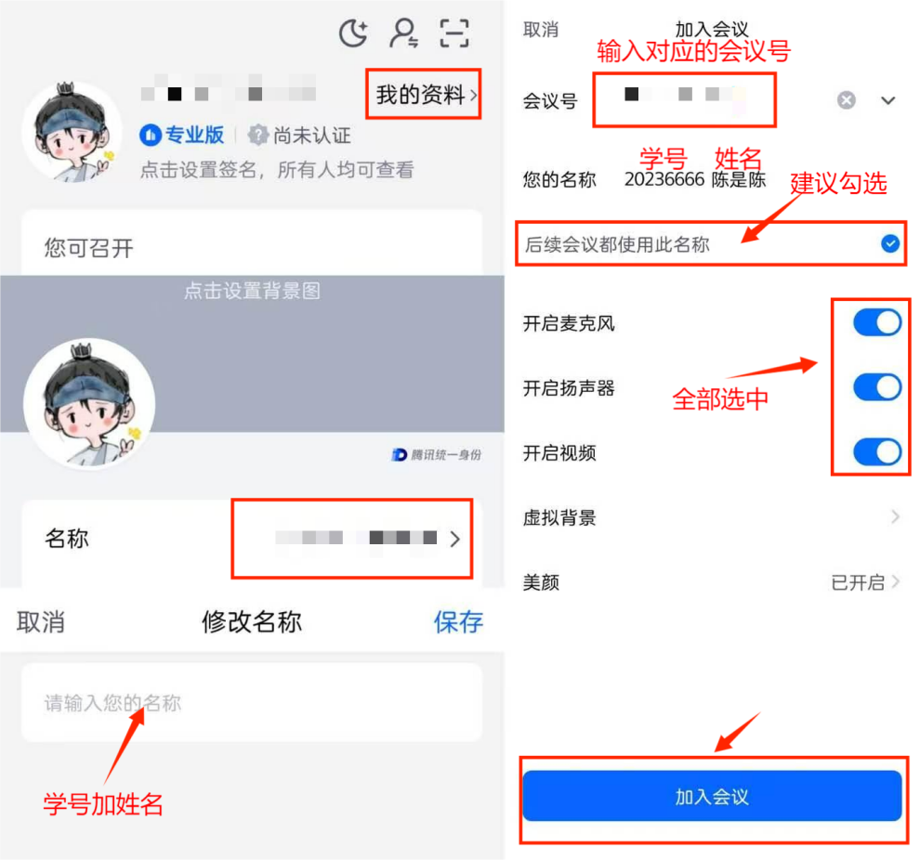

2.调整第二机位放置位置，保证可以拍摄到考生考试的全过程和答题电脑，并可见学生的面部、肩部双手，可听到声音。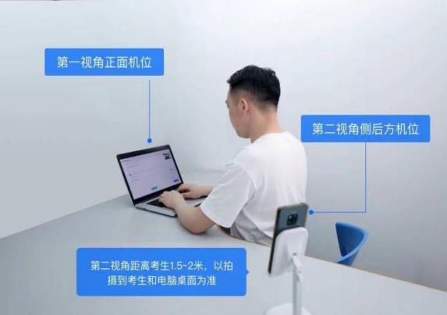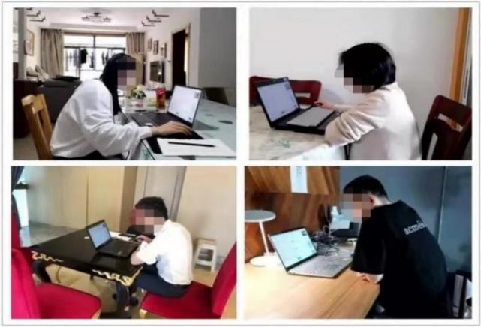

二、青书学堂考试平台操作指南

（一）使用移动端（手机、平板等）考试
- 登录用户名为：ycxy加本人学号，密码为：ycxy 加学号后 4 位。如学号为：12345678，则该生登录账号为：ycxy12345678 ，密码为：ycxy5678，首次登陆必须使用账号密码登录。

注：首次使用账号密码登录后须绑定手机号，绑定手机号后可使用手机号加验证码登录。
- 点击页面左上角“”选择【考试平台】点击进入考试列表；该页面所展示的就是本次需加试的 3 门考试科目。点击对应时间的考试科目进入考试；
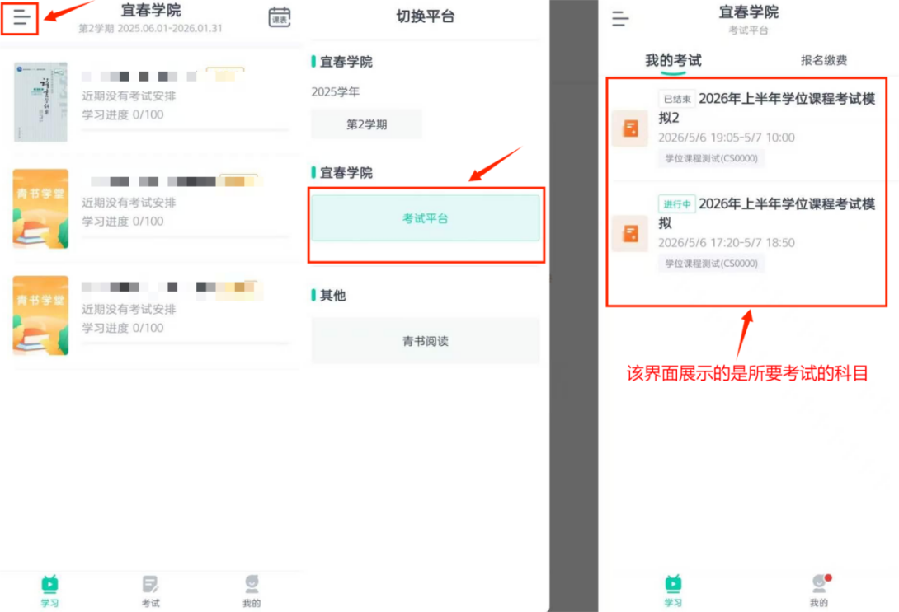
- 点击进入考试，弹出页面开启人脸识别，阅读考试须知后点击“开始人脸识别”（允许青书学堂使用摄像头），点击“开始检测”，系统开始进行人脸识别；
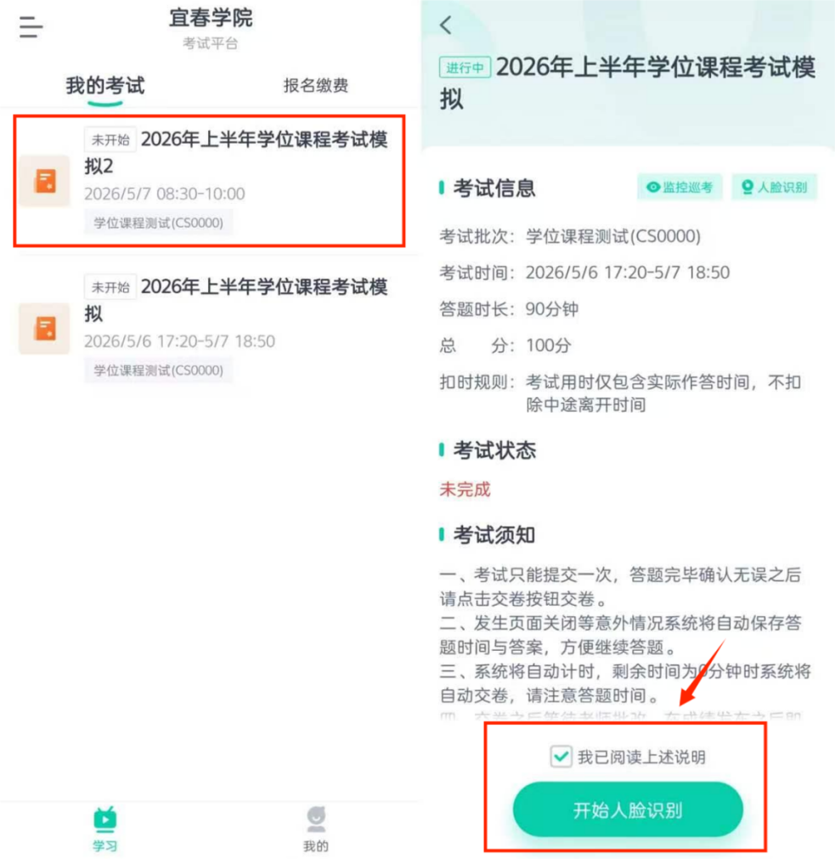
- 人脸识别后，在弹出的对话框中，点击“开始答题 ”，系统进入倒计时。
- 开始考试，客观题（ 单选、多选、判断）点击所选答案，即可进入下一题；主观题每答完一题需自行选择进入下一题
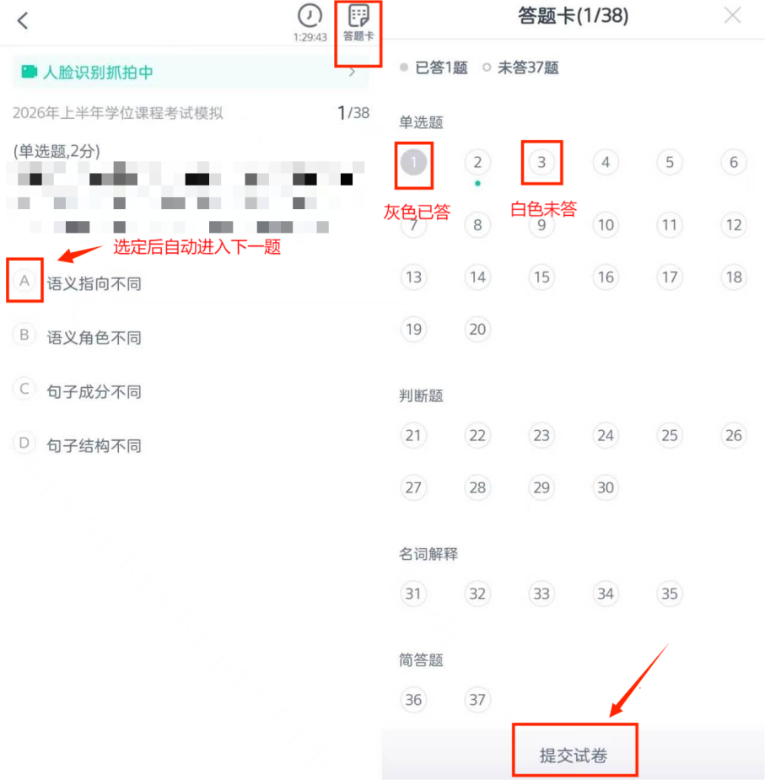
- 完成所有题目后，点击右上角的答题卡图标，进入答题卡页面：灰色题号代表该题目已作答，白色题号表示未作答；检查无误后，点击页面底部【提交试卷】按钮提交试卷并确认
- 完成安全验证后系统显示【交卷成功】，考试结束，考生可退出考试界面。


（二）使用电脑端考试
1. 在浏览器中输入网址：https://degree.qingshuxuetang.com/ycxy/Home登录方式同移动端。
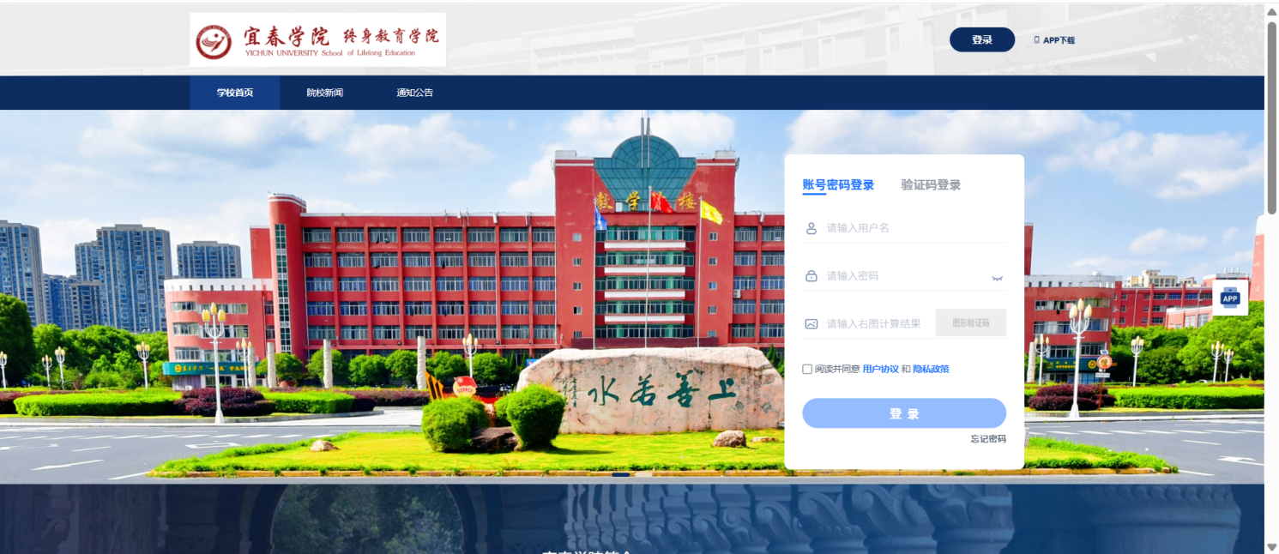
2. 登录成功后，点击【考试平台】，再点击校徽进入宜春学院考试平台。
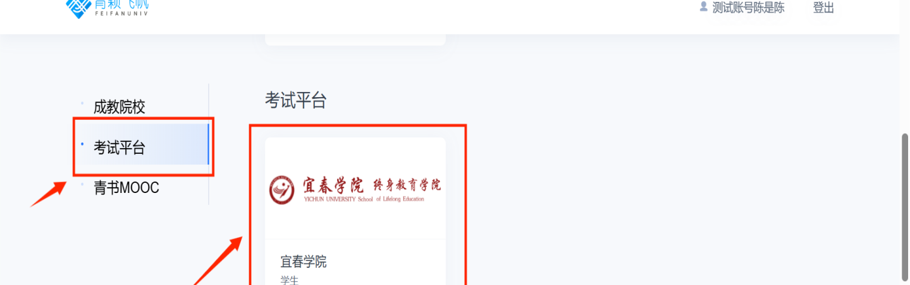
若登录进入为成教界面如下图，可点击账号信息－我的青书，回到上述界面进入考试平台。
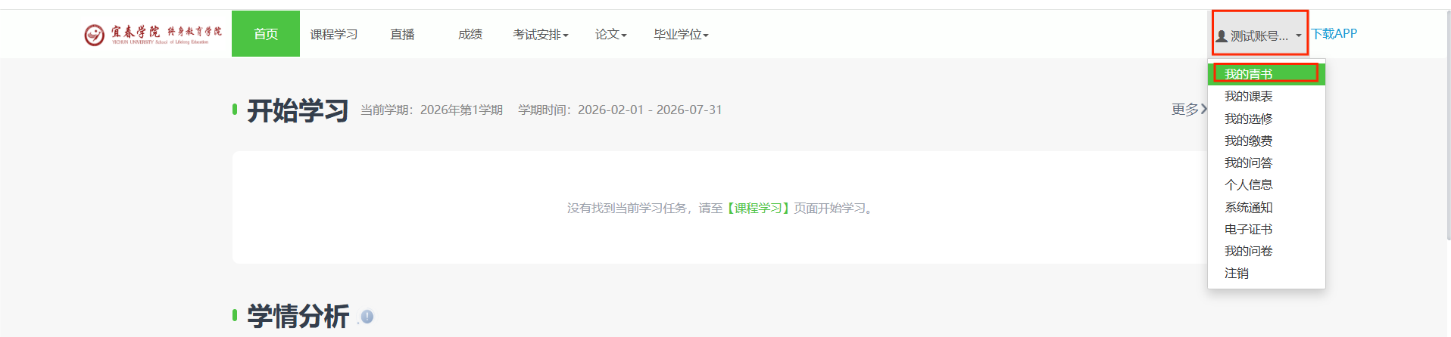
- 点击进入考试，弹出页面开启人脸识别，阅读考试须知后点击“开始人脸识别”，允许青书学堂使用摄像头与麦克风，点击“确定”后再点击“开始检测”，系统开始进行人脸识别，人脸识别通过后点击“开始答题”开始考试。
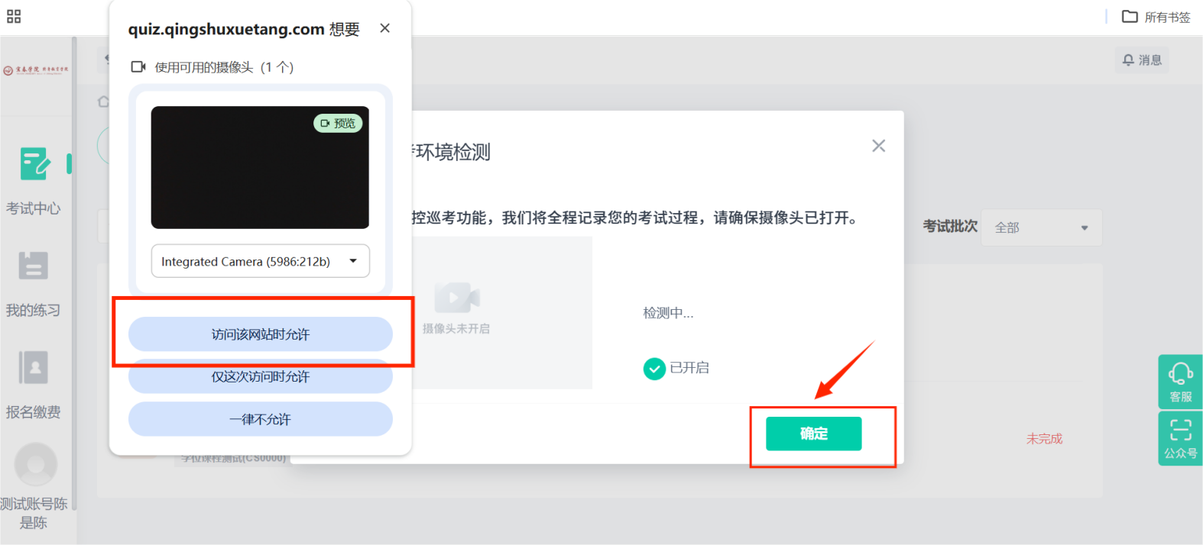

- 正式开始考试，点击选项前的对应按钮进行作答，客观题（单选、多选、判断）点击所选答案，即可进入下一题；主观题每答完一题需自行选择进入下一题。
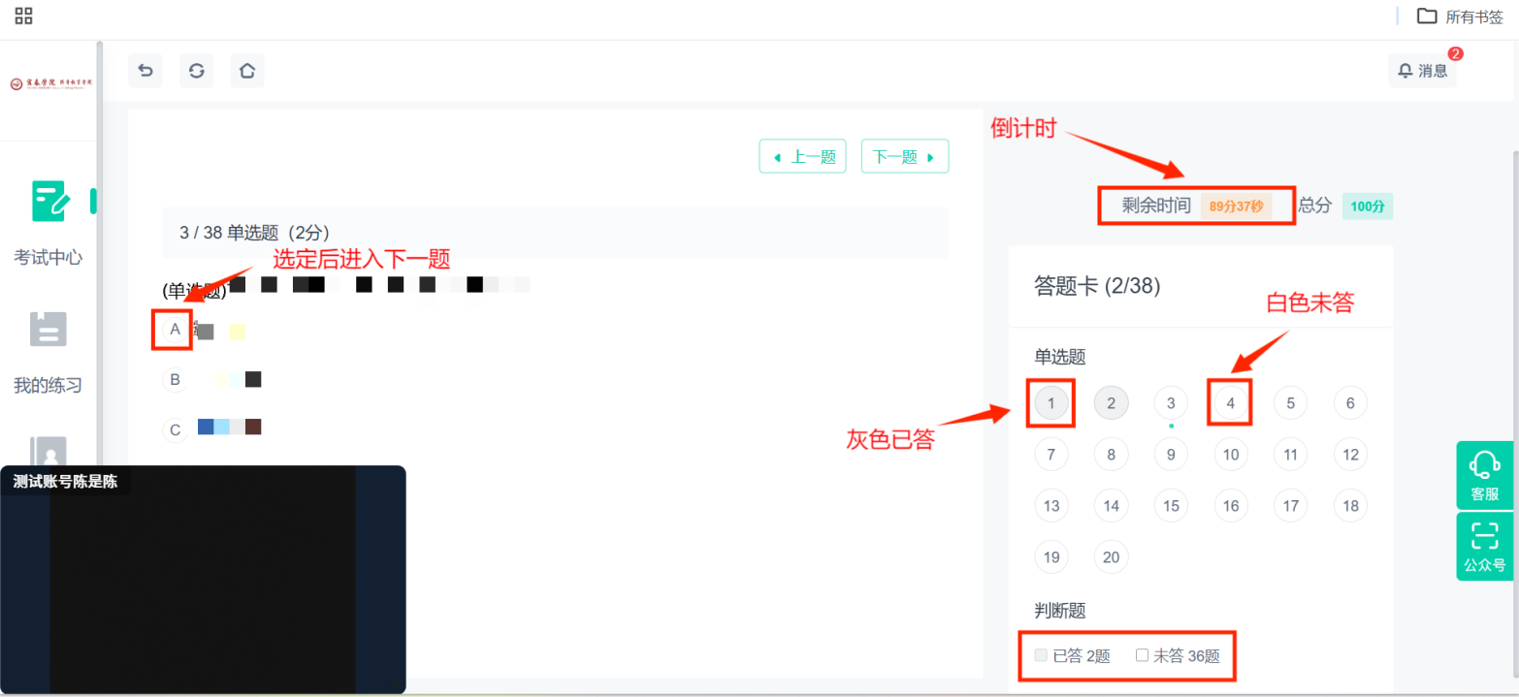
- 完成所有题目后，请务必仔细检查所有题目是否都已作答，无遗漏，最后点击【交卷】按钮提交试卷。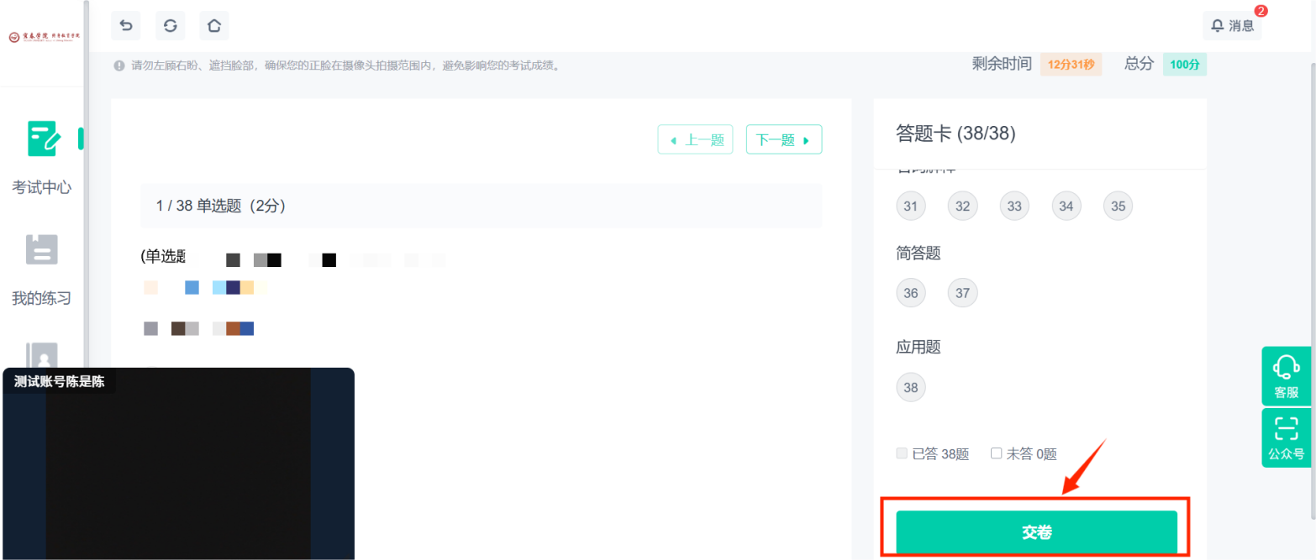
确认提交后完成安全验证，系统提示交卷成功，考试结束。
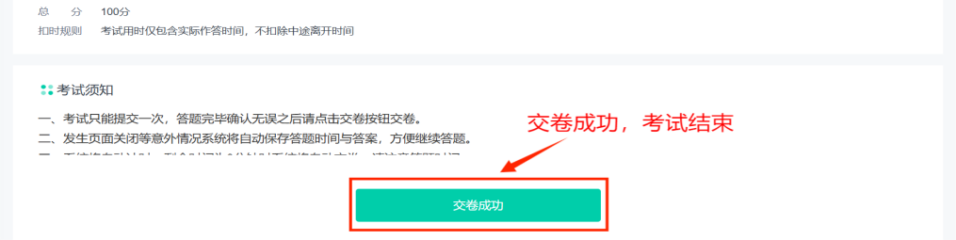

三、问题联系方式
1.联系班主任；
2.平台电脑端在线客服联系方式
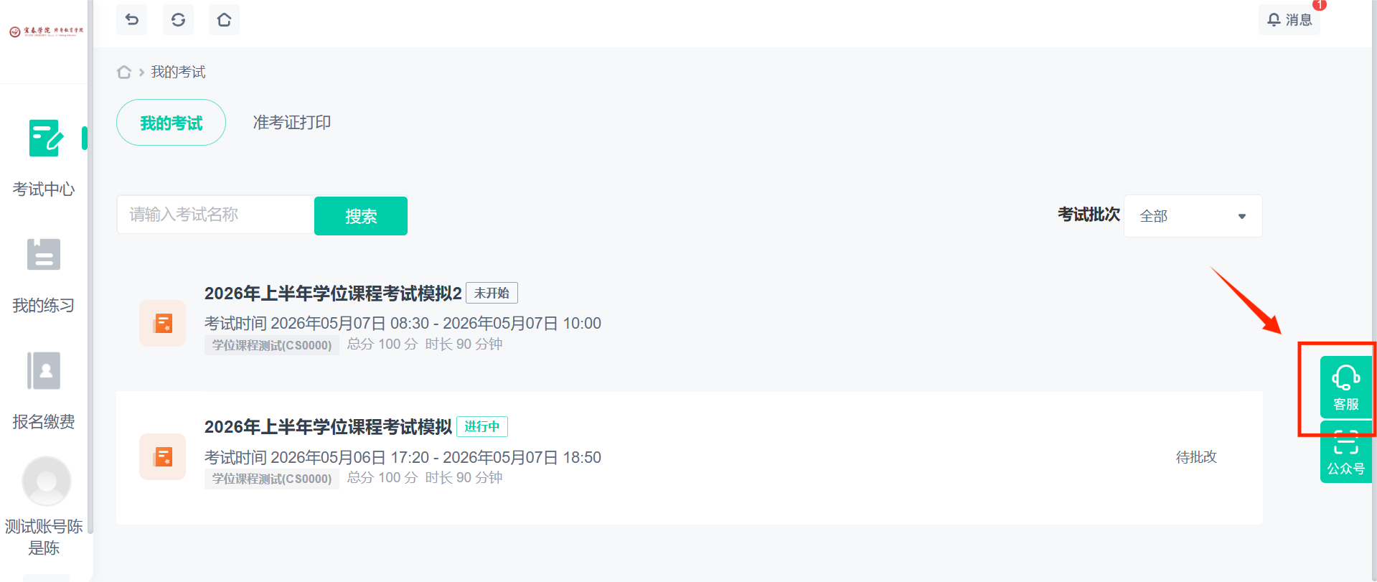

3.平台手机端在线客服联系方式
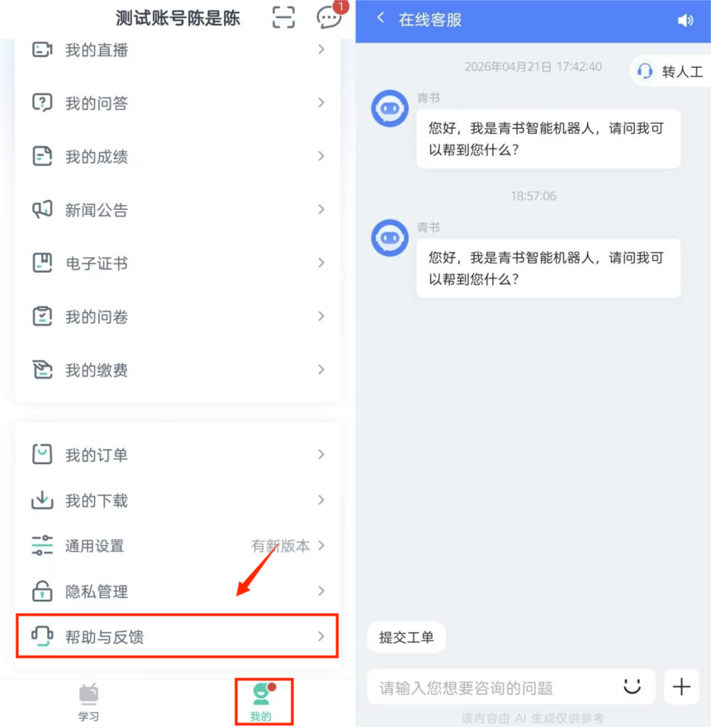

四、常见问题及解决方式
（一）人脸识别不通过
客观原因造成平台内照片与当前本人相貌差异较大造成识别不通过的，五次检测不通过可以在检测失败界面中点击“申请人工审核”，审核通过后正常进入开始考试。
（二）简答题无法输入
1.鼠标点击一下题目下方的空白答题区域。
2.如果任何字符都不能输入，则尝试退出考试重新进一次。
3.如果能输入字母，不能输入汉字，请尝试切换输入法后再次输入；或使用快捷键切换输入法。
（三）考试自动/强制交卷
考试时间到，系统强制交卷。
注意：人脸识别通过之后，系统判定为考试开始，并进行倒计时。务必在规定时间内进行答题。
（四）无法交卷
点击页面“交卷”看是否能进行下一步，如果可以就交卷；如果不行，尝试更换浏览器重新登录后，再次进入交卷（考生在规定时间内交卷即可，如考试时间到系统会强制交卷）。

